Aşağıdaki doğru-yanlış sorularında parantez içine sizce doğru olanlara D,yanlış olanlara Y harfi Koyunuz.
dolaşımı ile ilgili şekilden de faydalanarak sorulara cevap veriniz.

A
20
Puan
Adı Soyadı: Tarih:
Sınıfı: 6/
No: Aldığı Not:
EĞİTİM-ÖĞRETİM YILI ……………………………………… ORTAOKULU
6.SINIF FEN BİLİMLERİ 2.DÖNEM 1.YAZILI SORULARI

- (…..)Yoğunluk, maddenin birim hacmindeki kütlesidir.
 | Isı iletkeni | Isı yalıtkanı
Strafor köpük
Çelik
Ahşap
Hava
Demir
Cam yünü
- (…..) Ses, en iyi katı ortamda yayılır.
- (…..)Çift cam, boşluklu tuğla ses yalıtımı sağlamaz.
- (…..)Farklı ses kaynakları farklı sesler üretir.
- (…..)Isıyı iyi ileten maddelere yalıtkan madde denir.
- (…..) Katı maddelerin tanecikleri sadece titreşim yapar.
- (…..)Nükleer enerji yenilenebilir enerjidir.
- (…..)Gaz yağı sıvı bir yakıttır.
- (…..)Tezek katı bir yakıttır.
- (…..)Bütün müzik aletlerinden aynı sesi elde edebiliriz.

Aşağıdaki enerji kaynaklarını verilen örnekte olduğu gibi ''yenilenebilir'' ve ''yenilenemez'' şeklinde sınıflandırınız.(1x8=8puan)

B
Puan
8
puan

Enerji Kaynağı | Yenilenebilir Enerji Kaynağı | Yenilenemez Enerji Kaynağı
Güneş enerjisi | X
Mazot
Jeotermal enerji
Doğalgaz
Biyokütle
Taş kömürü
Rüzgar enerjisi
Antrasit
Hidroelektrik

Aşağıda verilen özelliklerin maddenin hangi fiziksel hâline ait olduğunu yazınız (6P)

C
6 puan

ÖZELLİK | KATI | SIVI | GAZ
Tanecikleri sadece
titreşim hareketi yapar
Akışkandırlar,
sıkıştırılamazlar

Tanecikler arası
boşluk çok fazladır

Aşağıda verilen malzemelerin ısı yalıtkanı mı ısı iletkeni mi olduğunu işaretleyiniz. (6P)

D
6
Puan

Aşağıda verilen yakıtları fiziksel hallerine göre gruplandırınız.

E
12Puan

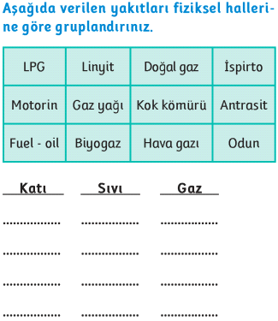

Aşağıda verilen çoktan şeçmeli soruları cevaplayınız.

E
48Puan

1) I. Ses maddesel ortamlarda yayılır
II. Ses bir titreşim sonucudur
III. Ses bir enerji çeşididir
Yukarıdaki ifadelerden hangisi ya da hangileri doğrudur?
A) I – II - III B) I – II C) II – III D) I – III

2)
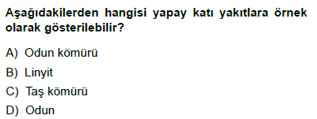

3)

- Boş bir oda, spor salonu, vadi gibi yerlerde bağırdığımızda sesin tekrar duyulması

- Çalar saatin çıkardığı sesin saat yünle sarıldığında daha az duyulması

- Bir engelle karşılaşan sesin yayılma doğrultusunu değiştirmesi

Yukarıda verilen durumlar ses dalgalarının madde ile etkileşmesi ile ilgili olarak hangi olaylarla açıklanabilir?
I II III
A) Yankı Soğurulma Yansıma
B) Yankı Yansıma Soğurulma
C) Yansıma Yankı Soğurulma
D) Soğurulma Yansıma Yankı
4)
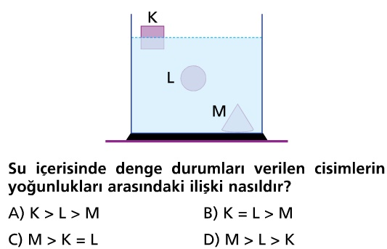

5)
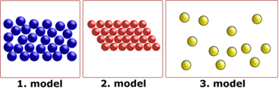

Yukarıdakişekillerin doğru sıralanışı aşağıdakilerden hangisidir?
A)katı-sıvı-gaz
B)sıvı-katı-gaz
C)gaz-katı-sıvı
D)gaz-sıvı-katı

6)Anne karnına gönderilen ses dalgalarının bebeğe çarparak geri dönmesi sonucu bebeğin görüntüsünün elde edildiği teknolojik alet aşağıdakilerden hangisidir?
A) Röntgen
B) Sonar
C) Ultrason
D) Akustik

7)Ses dalgalarının bir yüzeye çarparak yön değiştirmesine sesin yansıması denir.
Buna göre,aşağıdakilerden hangisinde sesin yansımasından yararlanılmaz? (3 puan)

A) Deniz,göl ve okyanusların derinliklerinin hesaplanmasında
B) Denizlerdeki balık sürülerinin yerinin bulunmasında
C) Görme duyuları zayıf olduğu halde yarasaların çevrelerini algılamalarında
D) Gezegenler arası uzaklığın hesaplanmasında

8) İyi bir ısı yalıtım malzemesinin özellikleri arasında aşağıdakilerden hangisi yoktur?
A) Çevre dostu olması
B)Düşük maliyetli olması
C) Uzun ömürlü olması
D) Çabuk yanabilir olması

https://www.sorubak.com
9)Aşağıdakilerden hangisi soba zehirlenmelerine karşı alınabilecek önlemlerden biri değildir?

A) Bacalar kış mevsiminde en az 2 kez temizlenmelidir.

B) Soba dengeli bir şekilde kurulmalıdır.

C) Soba ev içerisinde bacaya en uzak yere kurulmalıdır.

D) Geceleri sobaya yakıt doldurulmamalıdır.
10)
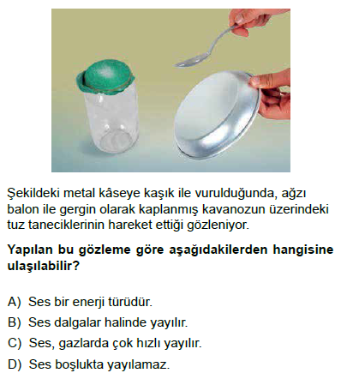

Not:Sınav süresi 40 dakikadır, puanlar soruların üzerinde verilmiştir.

BAŞARILAR ☺☺
………………………..
Fen Bilimleri Öğretmeni

